艾迪亚 Detailed Appearance Water水纹细节贴图程序化生成的表面输出软件V1.0
简要说明
功 能：
水体的表现一直是游戏中的技术难点，有时因为产品上线时间紧急就忽略了艺术家想要表现的效果，本软件推出自动化了水纹细节贴图程序化生成的表面输出，让艺术家只需要简单控制一些参数就可以控制整体效果，大大节约了沟通成本，以及缩短了游戏资源产出时间。

技术特点：

Fluid Simulation（流体模拟）
Position-Based这个不是基于物理的方法，下面以流体模拟的场景为例分析一下这个软件的核心技术特点。
A Simple Position-Based Method
本软件是通过模拟形成水的体积的小球的位置来模拟整个水（浪花）的运动
1）本软件算法认为整个水体是由很多不可压缩的刚体小球组成的
2）水在任何地方都是不可压缩的（水在任何时刻任何位置的密度都是一样的）
3）给定任何一个时刻这些小球它们分布，都可以知道任何一个地方的密度。如果有任何一个地方的密度变得和水一开始平静的时候的密度不一样，那就需要通过移动小球的位置把这个密度修正过来
4）为了做上面的修正，需要知道任何一个点它的密度对所有的小球位置的梯度（导数）（任何一个点，如果周围有一圈粒子都会影响它的密度，如果移动任何一个粒子，都会让它的密度发生一定的改变，那就是密度对于这一个粒子的导数）
上面就是机器学习中的梯度下降
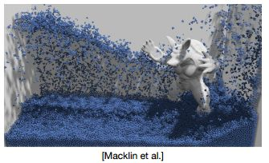
软件操作界面：
在导入本软件后会弹出如下参数和一张带有艾迪亚Logo的节点控制图：
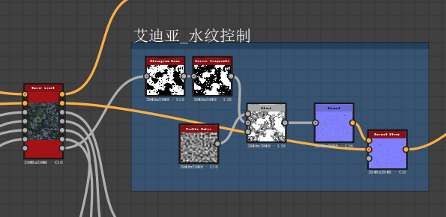

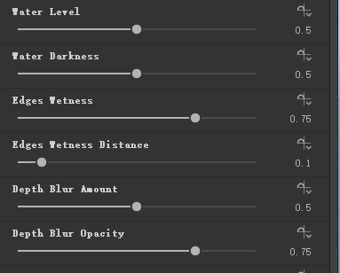
WaterLevel是控制水面高度的。
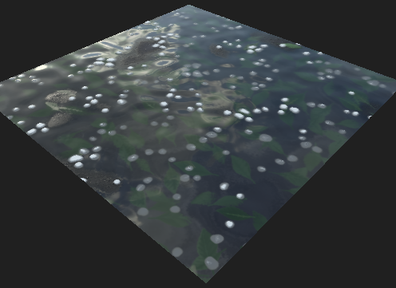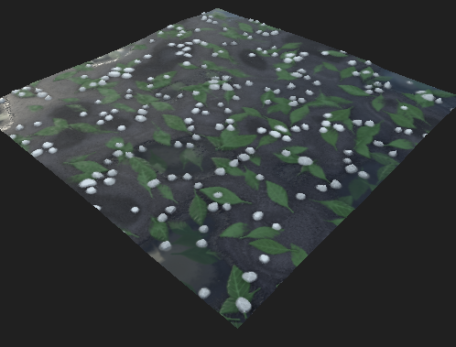
WaterDarkness是控制水体深浅程度的（如下图所示水体在随着数值变深）
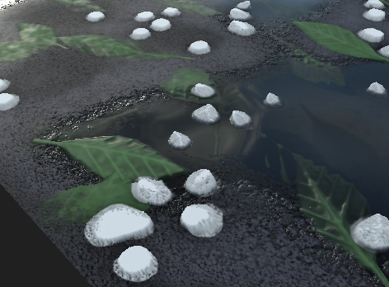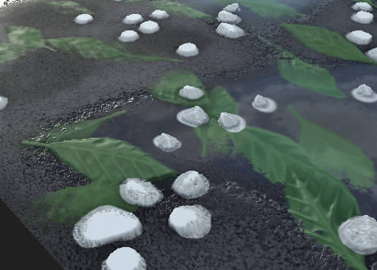
EdgesWetness是控制水体周边影响泥土湿度的
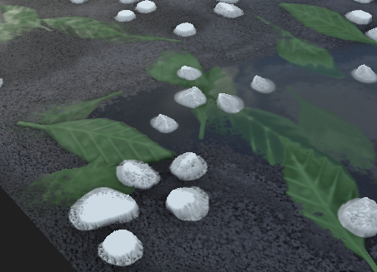
EdgesWetnesDistance是控制水体周边影响泥土湿度距离的
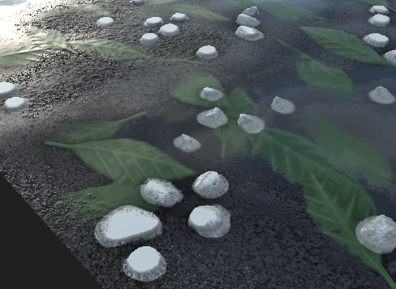

WaterDarkness是控制水体浑浊程度的（如下图所示水体在随着数值变得清澈）
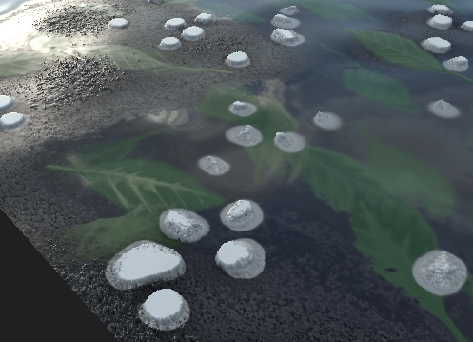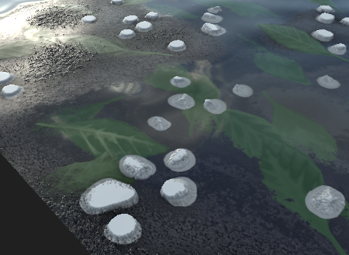
在选中水纹节点后，会弹出水纹控制面板，如下图所示：
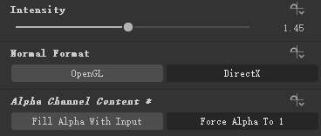
Intensity控制水体波浪的高度以及密度，如下图所示。
艺术家还可以通过下面两个选项框模拟对比OpenGL环境下的效果和DirectX环境下的对比。
最后的选项框代表了预览透明通道是按照贴图来呈现，或是数值归一化的数值来呈现。
